МУНИЦИПАЛЬНОЕ КАЗЕННОЕ ОБЩЕОБРАЗОВАТЕЛЬНОЕ УЧРЕЖДЕНИЕ
«СРЕДНЯЯ ОБЩЕОБРАЗОВАТЕЛЬНАЯ ШКОЛА №2 им. КЕШОКОВА А.П.»
с.п. ШАЛУШКА ЧЕГЕМСКОГО МУНИЦИПАЛЬНОГО РАЙОНА
Кабардино-Балкарской Республики

"Наш Алим."

Учебно-тематическая экскурсия в школьный музей
А.П.Кешокова.
Продолжительность экскурсии-40 минут

Категория экскурсантов: учащиеся 5-6 классов

Январь 2016г.

Тема: « Наш Алим»
Цель: почтить память нашего земляка, великого писателя А.П. Кешокова. Знакомство с основными этапами биографии и наиболее яркими периодами в творчестве Кешокова А.П.
Учитель:
Время неумолимо идет вперед. И с каждым годом отдаляет нас от той даты, когда мы простились с нашим земляком великим поэтом А.П. Кешоковым. Сегодня исполняется 15 лет как не стало великого поэта, писателя А.П .Кешокова. Холодным январским утром республика простилась с достойным сыном своего народа.
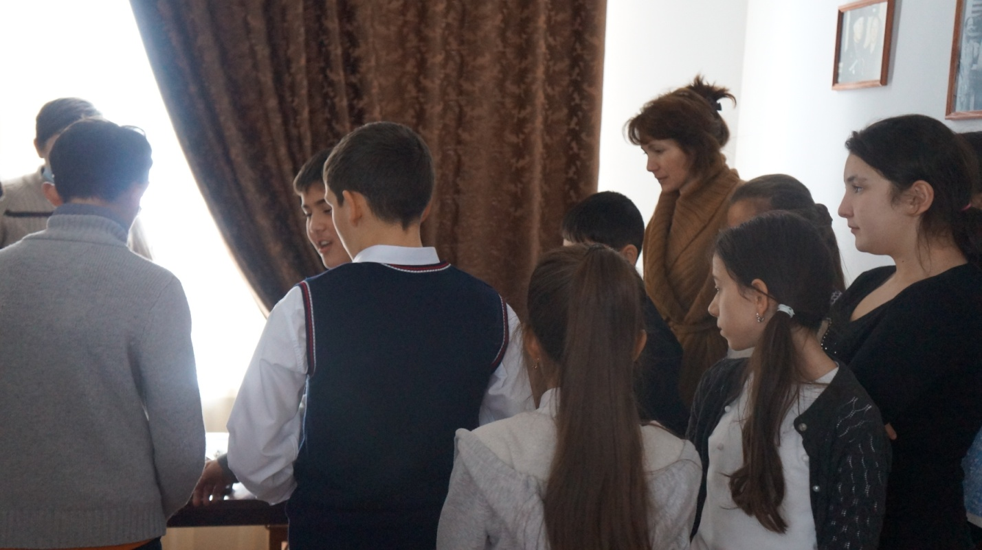
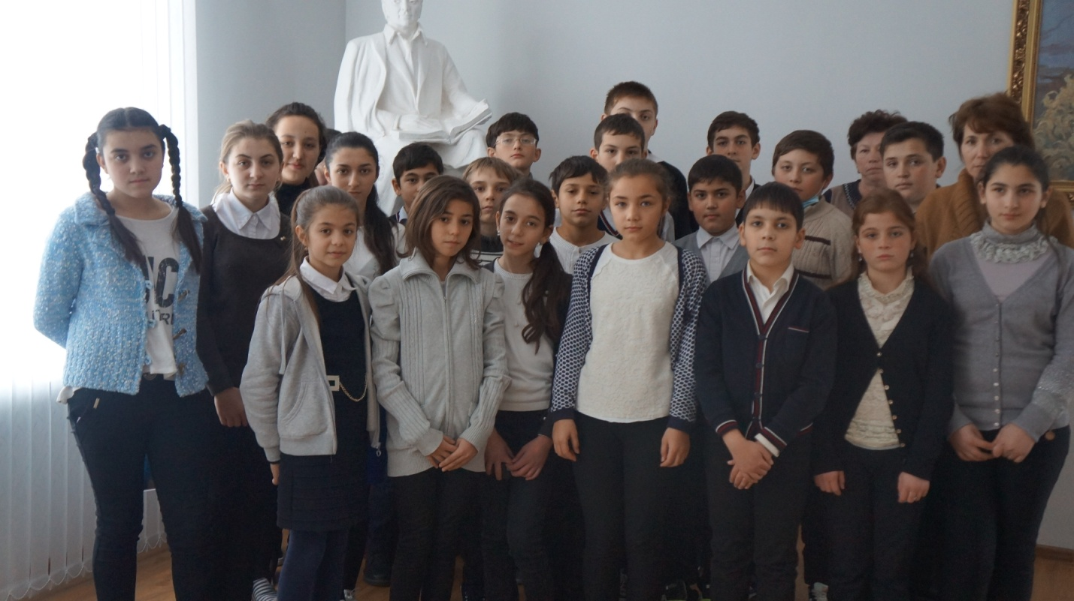

Экскурсия завершилась стихами любимого поэта у бюста Кешокова А.П.
